PRESSEMITTEILUNG

IB836: 3.5“ Board-Serie mit Elkhart Lake Prozessoren

OPTIMAL FÜR EMBEDDED ANWENDUNGEN
Als Entwickler von Embedded Systemen für moderne Automatisierungsaufgaben wie z.B. in der Bildverarbeitung oder Robotik muss man besonders auf eine hohe Performance und eine kompakte Bauform sowie ein lüfterloses Design achten. Dies sind die entscheidenden Kriterien für die Auswahl des eingesetzten CPU Boards.

Für besonders kompakte und lüfterlose Embedded Lösungen mit hohem Performance Anspruch ist die 3.5" Board-Serie IB836 von Spectra ideal geeignet. Es stehen drei Prozessorvarianten der 6. Generation Intel® Atom® x6000E (Elkhart Lake) mit einem TDP-Bereich von 6W bis 12W zur Auswahl. Das durchdachte Wärmekonzept, bei dem alle wärmeerzeugenden Komponenten auf der Board-Unterseite vereint sind, ermöglicht eine erweiterte Betriebstemperatur von -40°C bis 85°C.

Die Prozessorgeneration Elkhart Lake wartet mit einer bis zu 50% verbesserten CPU-Leistung und einer bis zu zweifachen Steigerung der Grafikleistung gegenüber der vorherigen Generation auf. Alle Boards der Serie verfügen über zwei DDR4-2400 SO-DIMMs für bis zu 32 GB Arbeitsspeicher und In-Band Error-Correcting Code (IBECC)-Funktionalität, die Einzelbit-Speicherfehler in Standard-Non-ECC-Speicher korrigiert. Die integrierte Intel® Gen11 Grafik ermöglicht es, bis zu drei unabhängige Displays über zwei DisplayPorts (DP & Typ C) und eine eDP- oder 24-Bit-Dual-Channel-LVDS-Schnittstelle anzusteuern.

Trotz der geringen Abmessungen von nur 102 x 147 mm ermöglicht das kompakte Board den Anschluss zahlreicher Peripheriegeräte. Für einen schnellen Datentransfer sorgen drei Intel® Gigabit Ethernet LAN Anschlüsse. Ein M.2- (E-Key) und ein mPCIe-Steckplatz, vier COM, zwei SATA III, vier USB 3.1, zwei USB 2.0 und einen USB Typ C Anschluss runden die Möglichkeiten ab. Und der 9 bis 36 VDC Weitbereichsspannungseingang unterstützt die Anforderungen eines industriellen Einsatzes.

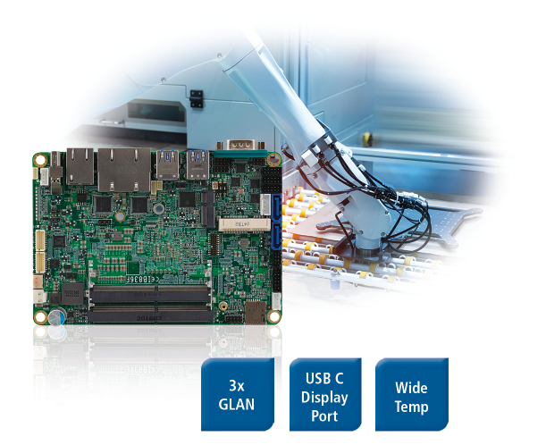
Wörter: 260
Zeichen: 1936 (mit Leerzeichen)
Bild: Spectra_IB836_3_5_Zoll-Board_Elkhart_Lake.jpg

Ansprechpartner PR:
Jacqueline Nedialkov
Tel.: +49 (0) 7121 1432-132
E-Mail: jn@spectra.de

